POST 1. INVESTIMENTI IN TECNOLOGIA
Il 2020 è stato l’anno della pandemia e dell’accelerazione sulla trasformazione digitale.
Le direttrici del futuro dello sviluppo produttivo del Paese e la risposta alla crisi dovuta al Covid-19 passano dal digitale. Non solo per i contenuti del PNRR, ma anche per la risposta già messa in piedi autonomamente dal sistema produttivo nell’anno della pandemia.
Lo Smart Working ad esempio, che ha coinvolto più di 6 milioni e mezzo di lavoratori, è stato un potente attivatore del processo di trasformazione digitale del Paese, determinando un forte stimolo all’acquisizione di beni e tecnologie sia da parte delle imprese che dei cittadini.
L’indagine Excelsior ha censito gli investimenti in digital transformation nel 2020 e definisce tre ambiti di intervento:
- la tecnologia
- il modello organizzativo aziendale
- lo sviluppo di nuovi modelli di business.
Il campo di osservazione dell’indagine considera nel complesso circa 1.430.100 imprese dell’industria e dei servizi, che hanno programmato, nel corso del 2020, 3.242.310 ingressi di personale nei diversi settori.
La risposta alla pandemia, in termini di trasformazione digitale, secondo i dati del Sistema informativo Excelsior, nel 2020 ha preso alcune direttrici:
• è aumentato il numero di imprese che hanno investito in trasformazione digitale rispetto al periodo 2015-2019
• all’interno dell’insieme delle imprese investitrici sono aumentate quelle che hanno effettuato investimenti strategici in tecnologie, organizzazione e modelli di business.
Nel periodo compreso tra il 2015 e il 2019, il 53,5% delle imprese ha dichiarato di avere investito in almeno uno degli ambiti della trasformazione digitale, mentre nel 2020 questa quota di investimenti sale al 65,2%.
Analizzando il dato per macrosettori di attività, il settore dell’industria passa dal 53,6% del periodo pre-covid al 66,8% del 2020, quello dei servizi dal 53,5% al 64,5% del 2020. Elevato anche il balzo del settore delle costruzioni passato dal 42,3% al 56,8%, le migliori performance nel settore public utilities che passa dall’80,2% all’88,4%

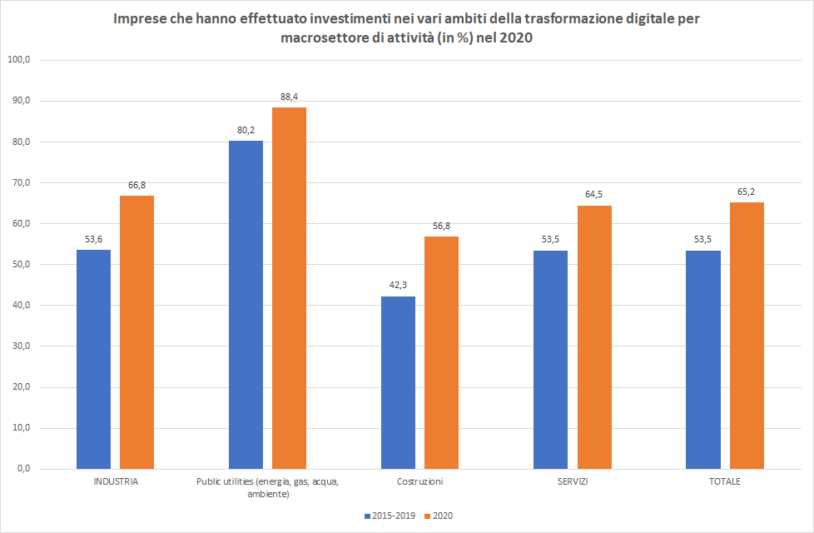
Fonte: Unioncamere - ANPAL Sistema Informativo Excelsior, 2020
In questo primo post ci si soffermerà sugli investimenti in tecnologie innovative nel 2020.
Cosa viene indicato nel Sistema Informativo Excelsior come tecnologia innovativa?
Gli investimenti in tecnologie innovative sono:
• Strumenti software dell’impresa 4.0 per l’acquisizione e la gestione di dati a supporto delle decisioni, della progettazione e ingegnerizzazione dei prodotti/servizi, dell’analisi dei processi
• Internet alta velocità, cloud, mobile, big data analytics
• IoT (Internet delle cose), tecnologie di comunicazione machine-to-machine
• Robotica avanzata (stampa 3D, robot collaborativi interconnessi e programmabili)
• Sicurezza informatica
• Realtà aumentata e virtuale a supporto dei processi produttivi.
Tra tutte le imprese che hanno investito, il 42,8% di queste dichiara di aver investito in maniera strategica in Internet alta velocità, cloud, mobile, big data analytics (quota al 33% nel periodo precedente), in sicurezza informatica il 41,2% in Strumenti software dell’impresa 4.0 per l’acquisizione e la gestione di dati 37,9%, IoT internet delle cose 28,9%, robotica avanzata 23,5% e realtà aumentata a supporto dei processi produttivi 24,4%

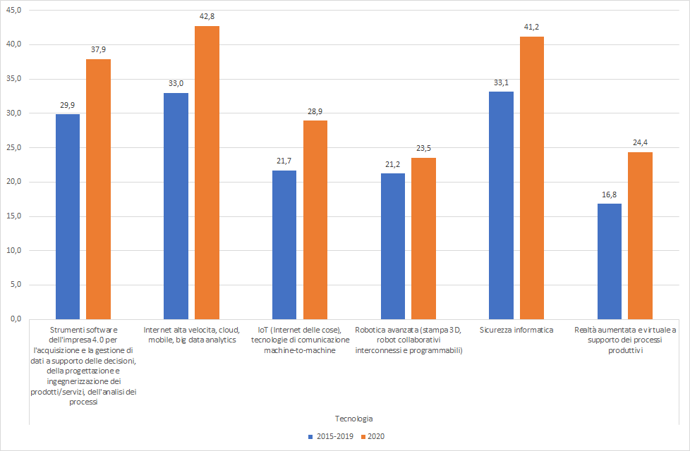
Figura - Investimenti effettuati dalle imprese in tecnologie per livello di importanza “molto” e “moltissimo” (quote % sulle imprese che hanno effettuato investimenti) - Fonte: Unioncamere - ANPAL Sistema Informativo Excelsior, 2020
E gli investimenti nel nostro territorio?
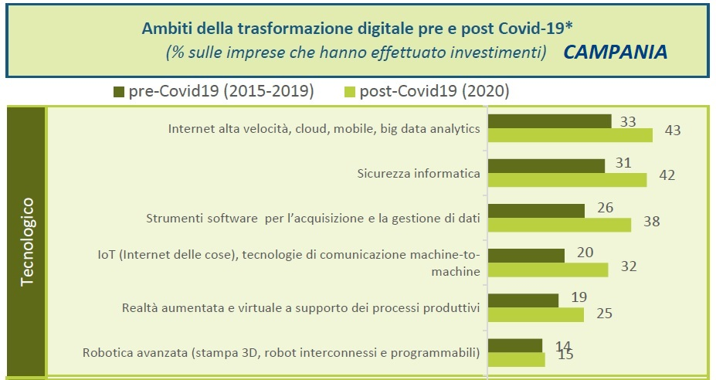
Anche le imprese della regione Campania e della provincia di Salerno hanno reagito introducendo cambiamenti in ambito organizzativo ed investendo in diversi aspetti della trasformazione digitale.
* Imprese che hanno dichiarato di aver effettuato investimenti di elevata importanza per le strategie aziendali nel periodo pre e post Covid19 relativamente a ciascun aspetto della trasformazione digitale regione CAMPANIA
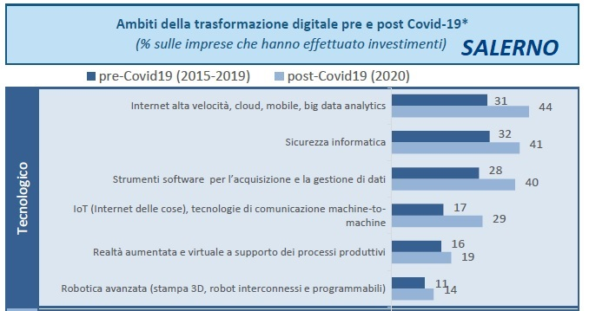
Fonte: Unioncamere - ANPAL Sistema Informativo Excelsior, 2020
* Imprese che hanno dichiarato di aver effettuato investimenti di elevata importanza per le strategie aziendali nel periodo pre e post Covid19 relativamente a ciascun aspetto della trasformazione digitale nella provincia di SALERNO
“Punto Impresa Digitale” (PID) - CCIAA SALERNO
All’interno del Piano Nazionale Transizione 4.0 la Camera di Commercio di Salerno ha approvato il progetto “Punto Impresa Digitale” (PID) al fine di promuovere la diffusione della cultura e della pratica digitale nelle micro, piccole e medie imprese (MPMI) di tutti i settori economici. A tale scopo è stato siglato un protocollo di intesa con l’Università Federico II di Napoli, volto a prototipare un Punto Impresa Digitale coerente con le necessità dell’ecosistema socio-economico meridionale: PIDMed.
Nell’ambito di tali attività la Camera concede contributi alle imprese secondo le modalità indicate nel “Bando voucher digitali I4.0” nell’intento di:
− sviluppare la capacità di collaborazione tra MPMI e tra esse e soggetti altamente qualificati nel campo dell’utilizzo delle tecnologie I4.0, attraverso la realizzazione di progetti mirati all’introduzione di nuovi modelli di business 4.0 e modelli green oriented;
− promuovere l’utilizzo, da parte delle MPMI della circoscrizione territoriale camerale, di servizi o soluzioni focalizzati sulle nuove competenze e tecnologie digitali in attuazione della strategia definita nel Piano Transizione 4.0;
− favorire interventi di digitalizzazione ed automazione funzionali alla continuità operativa delle imprese durante l’emergenza sanitaria da Covid-19 e alla ripartenza nella fase post-emergenziale.

Clicca qui per consultare le news economiche e le attività della CCIAA di Salerno
Per informazioni: Ufficio Statistica e Prezzi
tel.: 089 3068461 – statistica@sa.camcom.it

